ĐẠI HỌC QUỐC GIA THÀNH PHỐ HỒ CHÍ MINH

TRƯỜNG ĐẠI HỌC CÔNG NGHỆ THÔNG TIN



**BÁO CÁO: NHẬP MÔN PHÁT TRIỂN GAME**

**Đề tài: GAME NINJA GAIDEN**

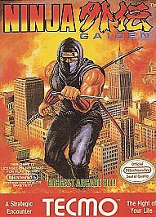

Giảng viên hướng dẫn: ThS. Nguyễn Vĩnh Kha

Nhóm thực hiện: KDH Team

Nguyễn Hồng Khoa -17520087

Nguyễn Tiến Dũng -17520376

Trần Trung Hiếu -17520484

**MỤC LỤC**

**I.** **Giới thiệu game Ninja Gaiden:** 2

**II.** **Các màn hình trạng thái chính trong game** 2

**III.** **Hướng dẫn chơi game** 4

Phím điều khiển: 4

Một số phím phụ: 4

Luật chơi: 4

**IV.** **Các đối tượng chính trong game:** 5

**V.** **Các thành phần quan trọng của project game:** 6

**VI.** **Một số kỹ thuật được sử dụng trong project game:** 7

**VII.** **Đánh giá game:** 8

❖ Ưu điểm: 8

❖ Nhược điểm: 8

**VIII.** **Các nguồn tham khảo để viết game:** 8

1. **Giới thiệu game Ninja Gaiden:**

Là một trò chơi phiêu lưu dạng 2D được phát triển bởi Tecmo cho Nintendo Entertainment System (NES), được phát hành vào năm 1988(tại Nhật Bản).

Nội dung game: Người chơi điều khiển nhân vật chính là ninja Ryu Hayabusa, nhiệm vụ là tìm lại thanh kiếm bị đánh cắp và trả thù tàn sát gia tộc mình.

Maps: theo Nes phát hành thì game Ninja Gaiden có tất cả 6 map, với mỗi map sẽ gồm các stage khác nhau. Đối với đồ án game này chỉ tập trung vào map 3 của game, với 3 stage: 3-1, 3-2 và 3-3.

1. **Các màn hình trạng thái chính trong game**

Stage 1:

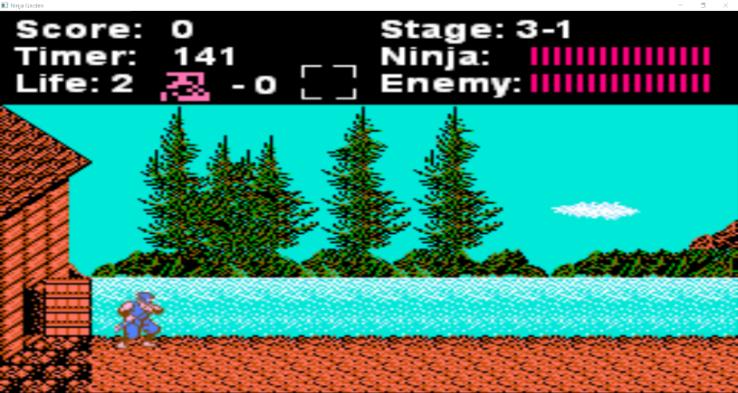

Stage 2:

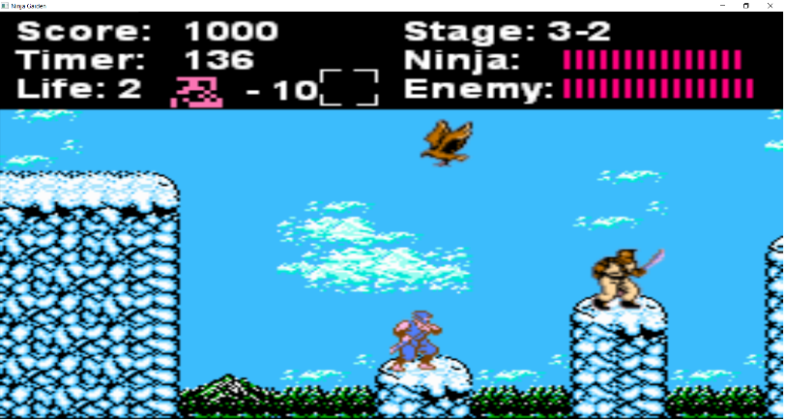

Stage 3:

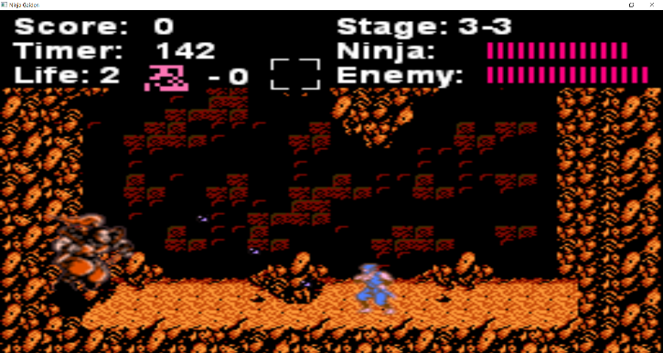

Ninja die (hết máu hoặc rơi xuống vực):

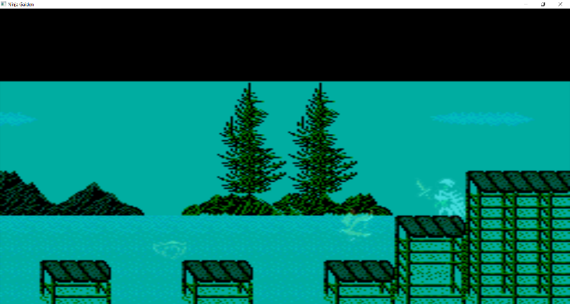

Game over (ninja die và hết mạng):

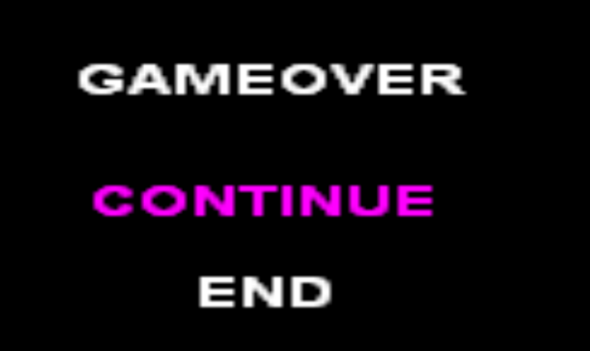

Game win (khi giết xong boss stage 3):

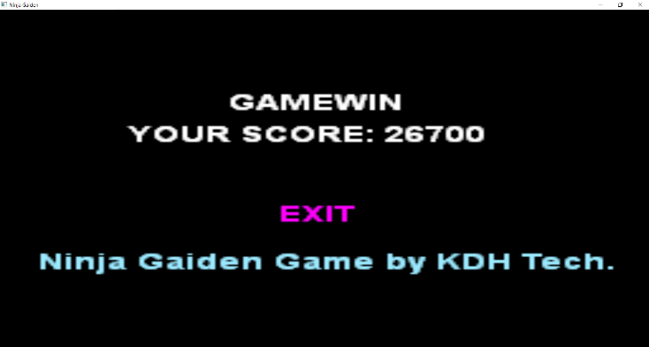

1. **Hướng dẫn chơi game**

## Phím điều khiển:

* Phím mũi tên trái: Di chuyển sang trái
* Phím mũi tên phải: Di chuyển sang phải
* Phím mũi tên xuống: Ngồi
* Phím Space: Nhảy
* Phím S: đánh (chém)
* Phím F: sử dụng item Phi tiêu

## Một số phím phụ:

* Phím M: Bật/Tắt âm thanh của game
* Phím K: Bật/Tắt chế độ godMode
* Phím P: Pause/Resume game.

## Luật chơi:

* Người chơi điều khiển 1 nhân vật chính là Ninja suốt game.
* Mỗi lượt chơi Ninja có 3 mạng.
* Khi ninja hết máu hoặc rơi xuống nước, xuống vực, hoặc hết thời gian: Ninja sẽ chết, mất 1 mạng trong lần chơi đó.
* Nếu Ninja chết và cũng hết mạng: Game over, lượt chơi kết thúc và score, strength đã tích được sẽ bị reset về 0.
* Ở stage 2, có những bức tường cho phép Ninja có thể bám được, và một trong số chúng cho phép Ninja có thể leo lên/xuống được.
* Để nhảy xuống từ tường: Phím Space+mũi tên Trái/Phải.
* Để leo tường (nếu được): Phím mũi tên Lên/Xuống.
* Khi mới bị tấn công xong, Ninja sẽ có khoảng 1 giây untouchable (lúc Ninja nhấp nháy) sẽ không bị tấn công bởi enemy.
* Để sử dụng item Phi tiêu, Ninja cần phải đang có được item đó, và đủ điểm strength để sử dụng (windmillStar: cần 10 điểm, throwingStar: 5 điểm).
* Khi bật godMode (Phím K): Ninja không bị tấn công bởi quái, full máu và không bị mất máu. Vẫn tấn công quái và item bình thường. Ở trạng thái godMode, Ninja chỉ chết khi bị rơi xuống nước hoặc vực.
* Một số trạng thái của ninja cho phép kết hợp như:
* Vừa nhảy vừa đánh
* Vừa ngồi vừa đánh

1. **Các đối tượng chính trong game:**
2. **Ninja**: Nhân vật chính được điều khiển.
3. **Weapon**: gồm 3 vũ khí chính là Sword, WindmillStar và ThrowingStar.
4. **Quái (enemies)**: Bat, Bird, Dog, GreenSniper, SoldierGreen, RunningMan, SoldierYellow, Mummies, Boss.

* Khi ninja đụng trúng quái (gồm cả vũ khí quái) đều sẽ bị trừ 1 máu.
* Một số quái có khả năng đặc biệt như:
* Bird: Chim đại bàng nâu, có thể bay tới vị trí Ninja để tấn công, quỹ đạo bay của Bird là không cố định, phụ thuộc vào vị trí Ninja.
* GreenSniper, SoldierGreen: có khả năng bắn đạn, khi Ninja va chạm trúng đạn của chúng sẽ bị mất máu. Mỗi viên đạn trúng Ninja bị trừ 2 máu.
* Mummies: có thể quăng ra một con dao hình cây thánh giá, tấn công ninja.
* Boss: bay theo một quỹ đạo nhất định (hình vòng cung). Khi Ninja va chạm trúng Boss, Ninja bị trừ 3 máu. Cứ cách 3 lượt di chuyển, Boss sẽ bắn ra 3 viên đạn để tấn công ninja. Mỗi viên đạn trúng Ninja bị trừ 2 máu.

1. **Container**: là những đối tượng chứa item, vị trí cố định. Chỉ có ở stage 1 và 2. Khi bị tấn công sẽ biến mất và rơi ra item mà nó chứa.
2. **Item**: là những vật phẩm bị rớt ra từ container. Trong giới hạn đồ án game hiện tại, sẽ có các item như:

* Bonus point blue: cộng 500 điểm cho người chơi.
* Bonus point red: cộng 1000 điểm cho người chơi.
* Sprite point blue: cộng 5 điểm strength cho người chơi.
* Sprite point red: cộng 10 điểm strength cho người chơi.
* Health: cộng 6 máu cho Ninja.
* Time Freeze: đóng băng thời gian game, quái game trong vòng 2 giây. Khi đó Ninja vẫn di chuyển được.
* ThrowingStar: Phi tiêu nhỏ màu vàng, tốn 5 điểm strength mỗi lần sử dụng. Khi ném ra nó sẽ bay theo đường thẳng mãi đến khi ra khỏi màn hình game thì mất.
* WindmillStar: Phi tiêu to màu đỏ, tốn 10 điểm strength mỗi lần sử dụng. Khi ném ra nó sẽ bay tới một khoảng cách nhất định rồi bay về lại Ninja. Chỉ biến mất khi nó bay ra khỏi màn hình game hoặc va chạm với Ninja.

1. **Gạch**: đối tượng giúp ninja có thể đứng lên trên nó. Ninja sẽ va chạm với gạch theo chiều xuống dưới, chứ không va chạm theo chiều hướng lên trên.
2. **Tường**: giúp Ninja bám được, bằng cách bám tường và nhảy, sẽ giúp ninja lên được vị trí cao hơn. Có 2 loại tường: Leo được và không leo được
3. **Các thành phần quan trọng của project game:**
4. Framework: có tham khảo từ code skeleton của ThS. Đinh Nguyễn Anh Dũng.

Gồm các class: Animation, Animations, BackGround, Camera, Cell (cho Grid), debug, dsutil và dxutil (sound), Game, Graphic, Grid, Input, Sprite, Sprites, Textures, Time, Sound.

1. GameObject: đối tượng game. Các đối tượng Ninja, Brick (gạch), Wall(tường), Enemy(Quái), Weapon (vũ khí), Bullet (đạn) đều kế thừa từ GameObject.
2. Map editor: Phần mềm cắt background thành các tile set và ma trận trong file text tương ứng để load tile set lên thành background. Được viết bằng WPF. Ngoài ra có thể dựa trên map editor để đặt object, chia grid theo tọa độ.
3. Sprite: ảnh sprite của các đối tượng game được lấy từ nesmap.com và trên mạng Internet.
4. Sound: các file âm thanh được nhóm ghi âm lại từ âm thanh của game Ninja Gaiden trên mạng Internet.
5. **Một số kỹ thuật được sử dụng trong project game:**
6. Phân hoạch không gian: sử dụng grid.
7. Đụng độ: có 2 thuật toán được sử dụng để xét va chạm trong game:

* SweptAABB: xét va chạm giữa hầu hết các đối tượng với nhau.
* AABB: dùng cho va chạm đơn giản, vd: ăn item, xét va chạm khi Ninja overlap với quái (sweptAABB không thể kiểm tra được).

1. State pattern: được sử dụng cho trạng thái của Ninja.
2. Singleton Pattern: sử dụng để quản lý tài nguyên(sprite, texture, sound), chỉ tạo một instance duy nhất của đối tượng như Ninja, Input.

1. **Đánh giá game:**

Nhóm tự đánh giá:

* Ưu điểm:

Mức độ hoàn thiện khá tốt, khoảng 90% so với game hoàn chỉnh lấy từ mạng, cũng như là các clip chơi Ninja Gaiden trên link youtube của Giảng viên gửi.

* Nhược điểm:
* Hình ảnh game chưa được nét, do nguồn ảnh lấy chất lượng chưa tốt lắm.
* Thiếu các Chức năng điều khiển phụ khác cho game như: Lưu lại trạng thái game đang chơi để chơi tiếp vào lần sau; Lưu lại điểm số lượt chơi và tên người chơi; Không hỗ trợ bảng hướng dẫn cho người chơi khi game đang chạy.

1. **Các nguồn tham khảo để viết game:**
2. Code skeleton (ThS. Đinh Nguyễn Anh Dũng):
3. Sách Nhập môn phát triển game (PGS.TS. Vũ Thanh Nguyên & ThS. Đinh Nguyễn Anh Dũng)
4. Và một số tài liệu, website khác tham khảo từ mạng Internet.

Người viết báo cáo:

Nhóm KDH Team.